Приемы эффективного запоминания, используемые в процессе обучения башкирскому языку.
Главной целью образования считается развитие умственных, интеллектуальных задатков ребенка.
В связи с этим перед школой возникает важная задача, значимость которой заключается в правильной организации учебной деятельности.
Каждый школьник обладает только одному ему присущими особенностями, познавательной деятельности, воли характера, каждый требует индивидуального подхода. Поэтому одним из путей совершенствования обучения является индивидуальный подход к каждому ребенку, в том числе знание особенностей детей с различными каналами восприятия, переработки и хранения информации, учет должных особенностей при построении обучения.
Проблема повышения качества знаний учащихся издавна волнует педагогов.
Л.Н. Толстой утверждал , что все дети могут успешно учиться, а отставание происходит оттого, что учитель не знает индивидуальных особенностей ученика. Он считал, что при подходе к каждому ученику «должна быть своя метода» и что учитель должен, принимая всякое затруднение, понимание не за недостаток ученика, а недостаток своего учения, стараться изобретать в себе новые приемы. Этот вывод имеет для нашего исследования исключительное значение.
Теоретическая актуальность и практическая значимость данной проблемы обусловили выбор темы исследования: «Использование приемов запоминания при изучении башкирского языка».
Цель исследования: выявить эффективные приемы запоминания, используемые в процессе изучения башкирского языка.
Объект исследования:процесс обучения младших школьников башкирскому языку.
Предмет исследования: особенности эффективных приемов запоминания в процессе изучения башкирского языка.
Для достижения цели исследования были поставлены следующие задачи:
- Изучить состояние разработанности проблемы в психолого-педагогической литературе,
- Систематизировать приемы эффективного запоминания, используемые в процессе обучения младших школьников,
- Отобрать и систематизировать приемы эффективного запоминания при изучении башкирского языка.
Психологические особенности по восприятию информации младших школьников.
Под влиянием обучения память у детей в младшем возрасте развивается в двух направлениях:
-усиливается роль и удельный вес словесно-логического смыслового запоминания,
-ребенок овладевает возможностью сознательно управлять своей памятью и регулировать ее проявление (запоминание, воспроизведение, припоминание).
В связи с относительным преобладанием деятельности первой сигнально системы у младших школьников более развита наглядно-образная память. Дети лучше сохраняют в памяти конкретные сведения. Они склонны к механическому запоминанию, путем механического повторения, без осознания смысловых связей. Они часто заучивают дословно! Это объясняется тем, что механическая память развита у них хорошо и тем, что младший школьник не умеет дифференцировать задачи запоминания, (что надо запомнить дословно, а что в общих чертах, этому надо учиться), еще плохо владеют речью, ему легче заучить все, чем воспроизводить своими словами. Дети еще не умеют организовывать смысловое запоминание: не умеют разбивать на смысловые группы, выделять опорные пункты для запоминания, составлять логический план текста.
Очень важно научить школьника правильно составить цели для запоминания материала. Именно от мотивации зависит продуктивность запоминания. Если ученик запоминает материал с установкой, что этот материал понадобится в скором времени, то материал запоминается быстрее, помнится дольше, воспроизводится точнее.
Память младшего школьника такова, что он может запоминать произвольно и непроизвольно. Девочки охотнее запоминаю любой материал, умеют заставлять себя, настраивать на запоминание, поэтому у них результаты механической памяти выше, чем у мальчиков. Мальчики оказываются более успешными в овладении или придумывании способов запоминания.
Индивидуальные различия памяти проявляются также в том, на какой вид представлений по преимуществу опирается человек. Одни лучше запоминают то, что могут увидеть, могут услышать, третьи то, что может быть выполнено практически. В соответствии с этим различают зрительный, слуховой и двигательный типы памяти. Человек зрительного типа предпочитает его видеть, человек слухового типа памяти предпочитает слышать содержание текста, человек двигательного типа памяти должен обязательно записать или проговорить заучиваемый материал. Чаще всего встречается смешанный тип памяти –слухо-моторный, зрительно-двигательный, зрительно-слуховой. Полезно, чтобы учащиеся запоминали материал разными способами: путем прослушивания, чтения, рассматривания иллюстрации, делая зарисовки, наблюдая.
Тип памяти зависит не только от природных особенностей нервной системы, но ивоспитании. Учитель, активизируя на уроке деятельность разнообразных анализаторов учащихся, тем самым воспитывает смешанный тип памяти у детей.
Под памятью обычно понимают запоминание, сохранение и последующее воспроизведение обстоятельств жизни и деятельности личности.
Наиболее распространенной классификацией процессов является предложенное П.П.Блонским разделение памяти от особенностей материала запоминание и воспроизведение:
-двигательная память- это память на различные движения и их системы, позволяющая формировать практические и трудовые навыки,
-эмоциональная (эффективная) память-это память на чувства,
-образная память включает зрительную., слуховую, осязательную, обонятельную, вкусовую память,
-словесно-логическая (вербальная) память.
В зависимости от характера деятельности, в ходе которой совершается запоминание и воспроизведение, память можно разделить на непроизвольную, (характеризующую отсутствием заранее поставленной цели и специальных приемов запоминания, но при обязательном взаимодействии с предметами ), и произвольную.
По способу запоминания выделяются механическая, не опирающаяся на понимание, и смысловая память, основанная на обобщенных и систематизированных ассоциациях,отражающие наиболее важные и существенные стороны и отношение предметов.
По продолжительности запоминания и сохранение материала память подразделяется на кратковременную и долговременную.
Семилетний ребенок, пришедший в школу, запоминает по преимуществу буквально и эмоционально впечатляющие события, описания, рассказы, но школьная жизнь такова, что с самого начала требует от детей произвольного запоминания материала.
Произвольное запоминание продолжает оставаться механическим, оно осуществляется при помощи повторений вслух, переходят к повторению шепотом или про себя. В младшем школьном возрасте становится возможным усвоение детьми действий смыслового запоминания, основанного на установлении содержательных связей между запоминаемого материала и между запоминаемым материалом и элементами прошлого опыта в памяти.
Обе формы памяти – произвольная и непроизвольна – претерпевают в младшем возрасте такие качественные изменения, благодаря которым устанавливается их тесная взаимосвязь и взаимопереходы.

Как же сделать уроки не скучными, а увлекательными, творческими, высокоэффективными, такими, чтобы дети с нетерпением ждали уроки башкирского языка светились глаза от радость, когда я вхожу в класс.
Считается, что память развивается сама по себе, хотя со времен Древней Греции известно более 20 методов развития памяти.
Психологи говорят: «Чтобы лучше запомнить, нужно задействовать различные виды памяти».
В своей практике учителя обычно «нажимают» на зрительную, слуховую, рече-моторную память детей. Но это еще не все ресурсы нашей памяти. А почему бы не использовать ассоциативно-логическую, кинестетическую, тактильную память?
Эффективный прием запоминания основан на использовании в процессе запоминания ассоциативно-логической памяти.
Ассоциативно-логическим называется вид мышления человека, при котором он активно ищет логические связи или ассоциации, некоторого материала с тем, что ему уже известен. Пользуясь приемом запоминания новый материал, человек постоянно ставит перед собой вопросы типа: «о чем это говорит?», «на что это похоже?», «что это мне напоминает?». Если, пытаясь, что запомнить и сохранить это в сфере своего внимания, человек одновременно задает себе и отвечает на вопросы подобного типа, то оказывается, что этот материал как бы сам собой запоминается. Это происходит благодаря искусственно вызванным ассоциативно-логическими связями материала с другими фактами, причем воспроизведение любого из них по ассоциациям должно будет восстанавливать в памяти новый материал.
При знакомстве с башкирскими буквами в первом классе, дети учатся находить образ букв в окружающих предметах. Это требует большой концентрации внимания, умения смотреть на один и тот же предмет с разных сторон, трансформировать его, заменять реальный предмет воображаемым.
Восемь специфических башкирских букв, из девяти, похожи на русские и по произношению и по написанию: ә-э, ү-у, ө-о, ҡ-к, ғ-г, ң-н, ҫ-с, ҙ-з. Первоклассники запоминают их без труда, читают и пишут. А буква «h» не похожа на «х». Как детям запомнить ее произношение?
При знакомстве с этой буквой провожу физкультминутку: под башкирскую мелодию танцуем. Устали, сели на стулья и выдохнули –«h», как дышим на зеркало, когда протираем. Срабатывает ассоциативно-логическая связь: буква похожа на стул.
Чтобы запомнить башкирские буквы можно задействовать не только зрительную, но и кинестетическую память: дети изображают букву.
Прием эмоционального ассоциирования основан на связи запоминаемого материала с эмоциональными переживаниями человека. Установлено, что без эмоций нет запоминания, что материал, вызывающий у человека сильные чувства и переживания, обычно запоминаются легко, отсюда следует, что для того, чтобы сделать некоторый материал хорошо и без труда запоминаемым, необходимо, чтобы он был как можно интересным для запоминающего человека.
Сколько радости и эмоции приносят детям новые и хорошо знакомые сказочные герои, которые приходят на урок, чтобы обучить башкирскому языку, например по теме «Части тела», «Цвета», «Национальная одежда башкир», «Башкирские национальные блюда».

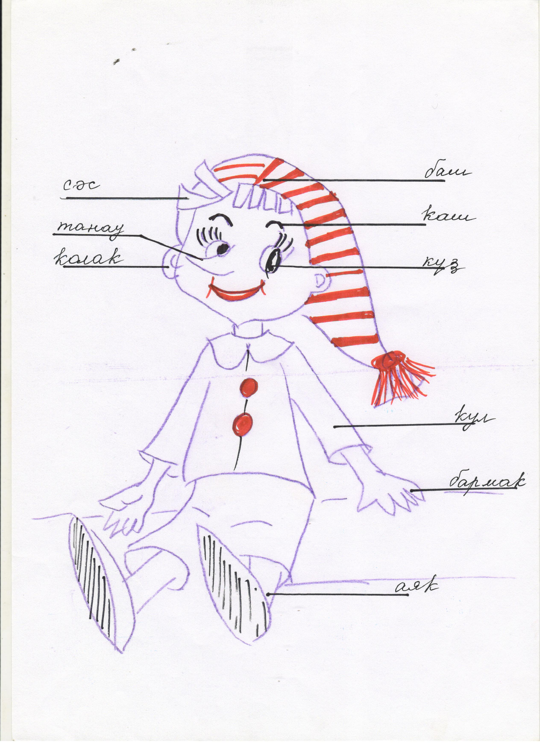

Ассоциативная связь может быть по:
-цвету,
-форме,
-звучанию,
-действию,
-количеству,
-вкусу,
-назначению и т.д.
На уроках башкирского языка очень эффективно обучать правописанию слов с помощью использования метода ярких графических ассоциаций. То есть надо создать художественный образ буквы. Например, звук Ә -широкий переднее рядный долгий. При произношении звука язык почти не поднимается, прижимается к нижним зубам, челюсть опускается вниз. Это все сложно объяснять первоклассникам. Я их прошу просто улыбнуться и произнести звук Ә. Происходит знакомство с веселой буквой.
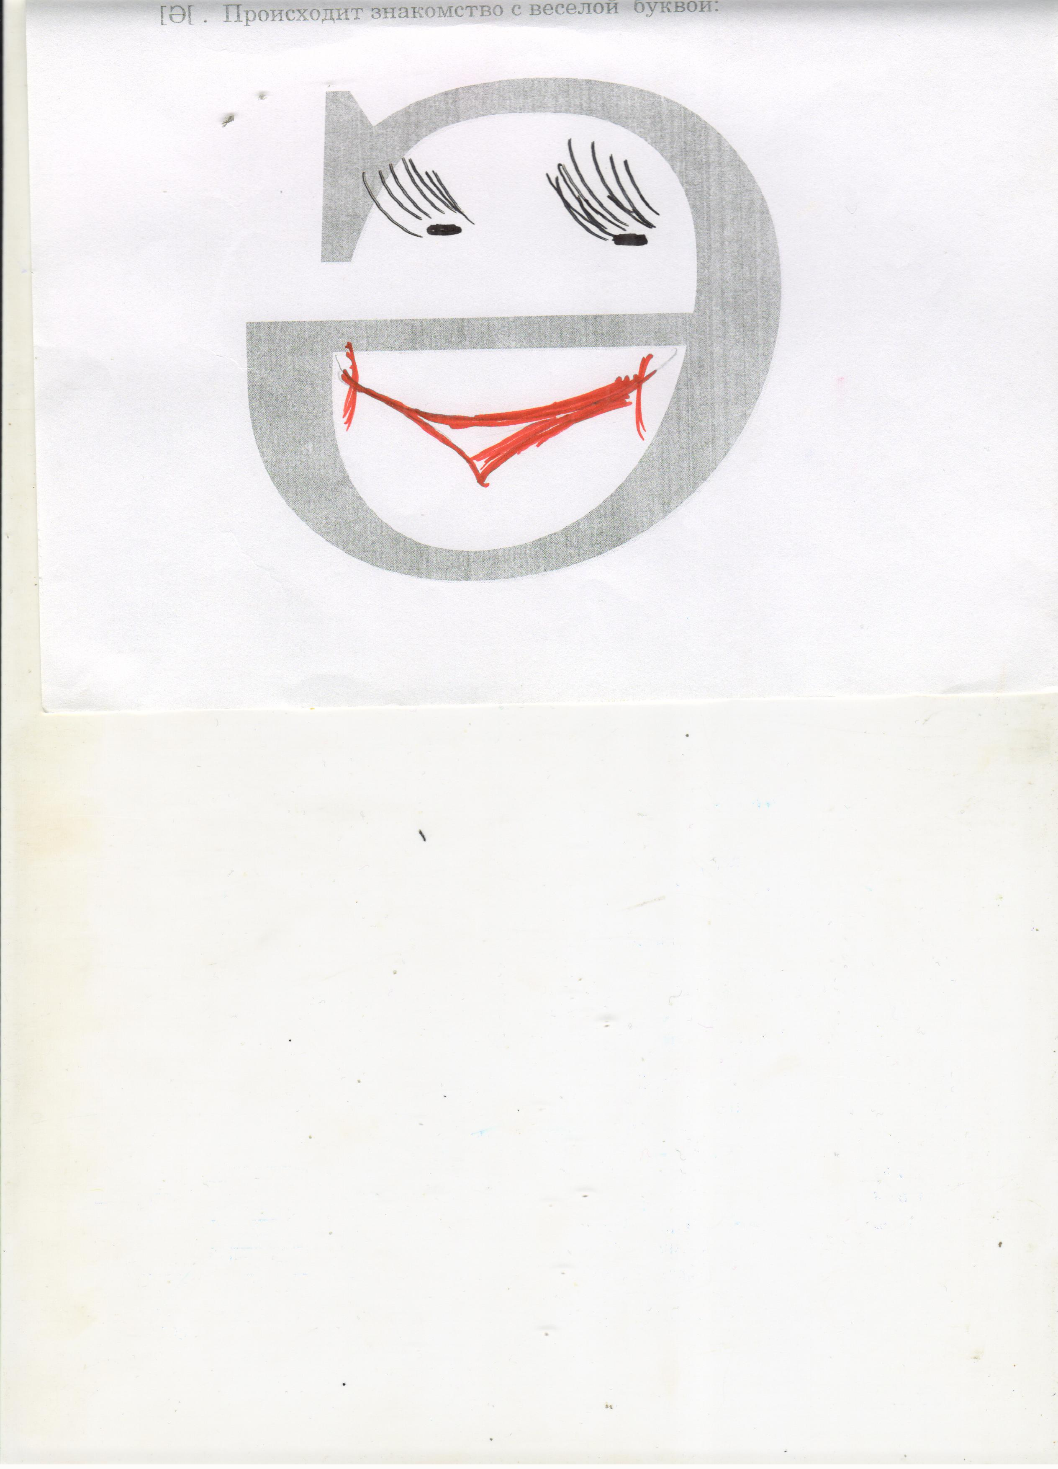

Когда дети читают слова с этой веселой буквой, они улыбаются, а при письме под диктовку смотрят на мою артикуляцию.
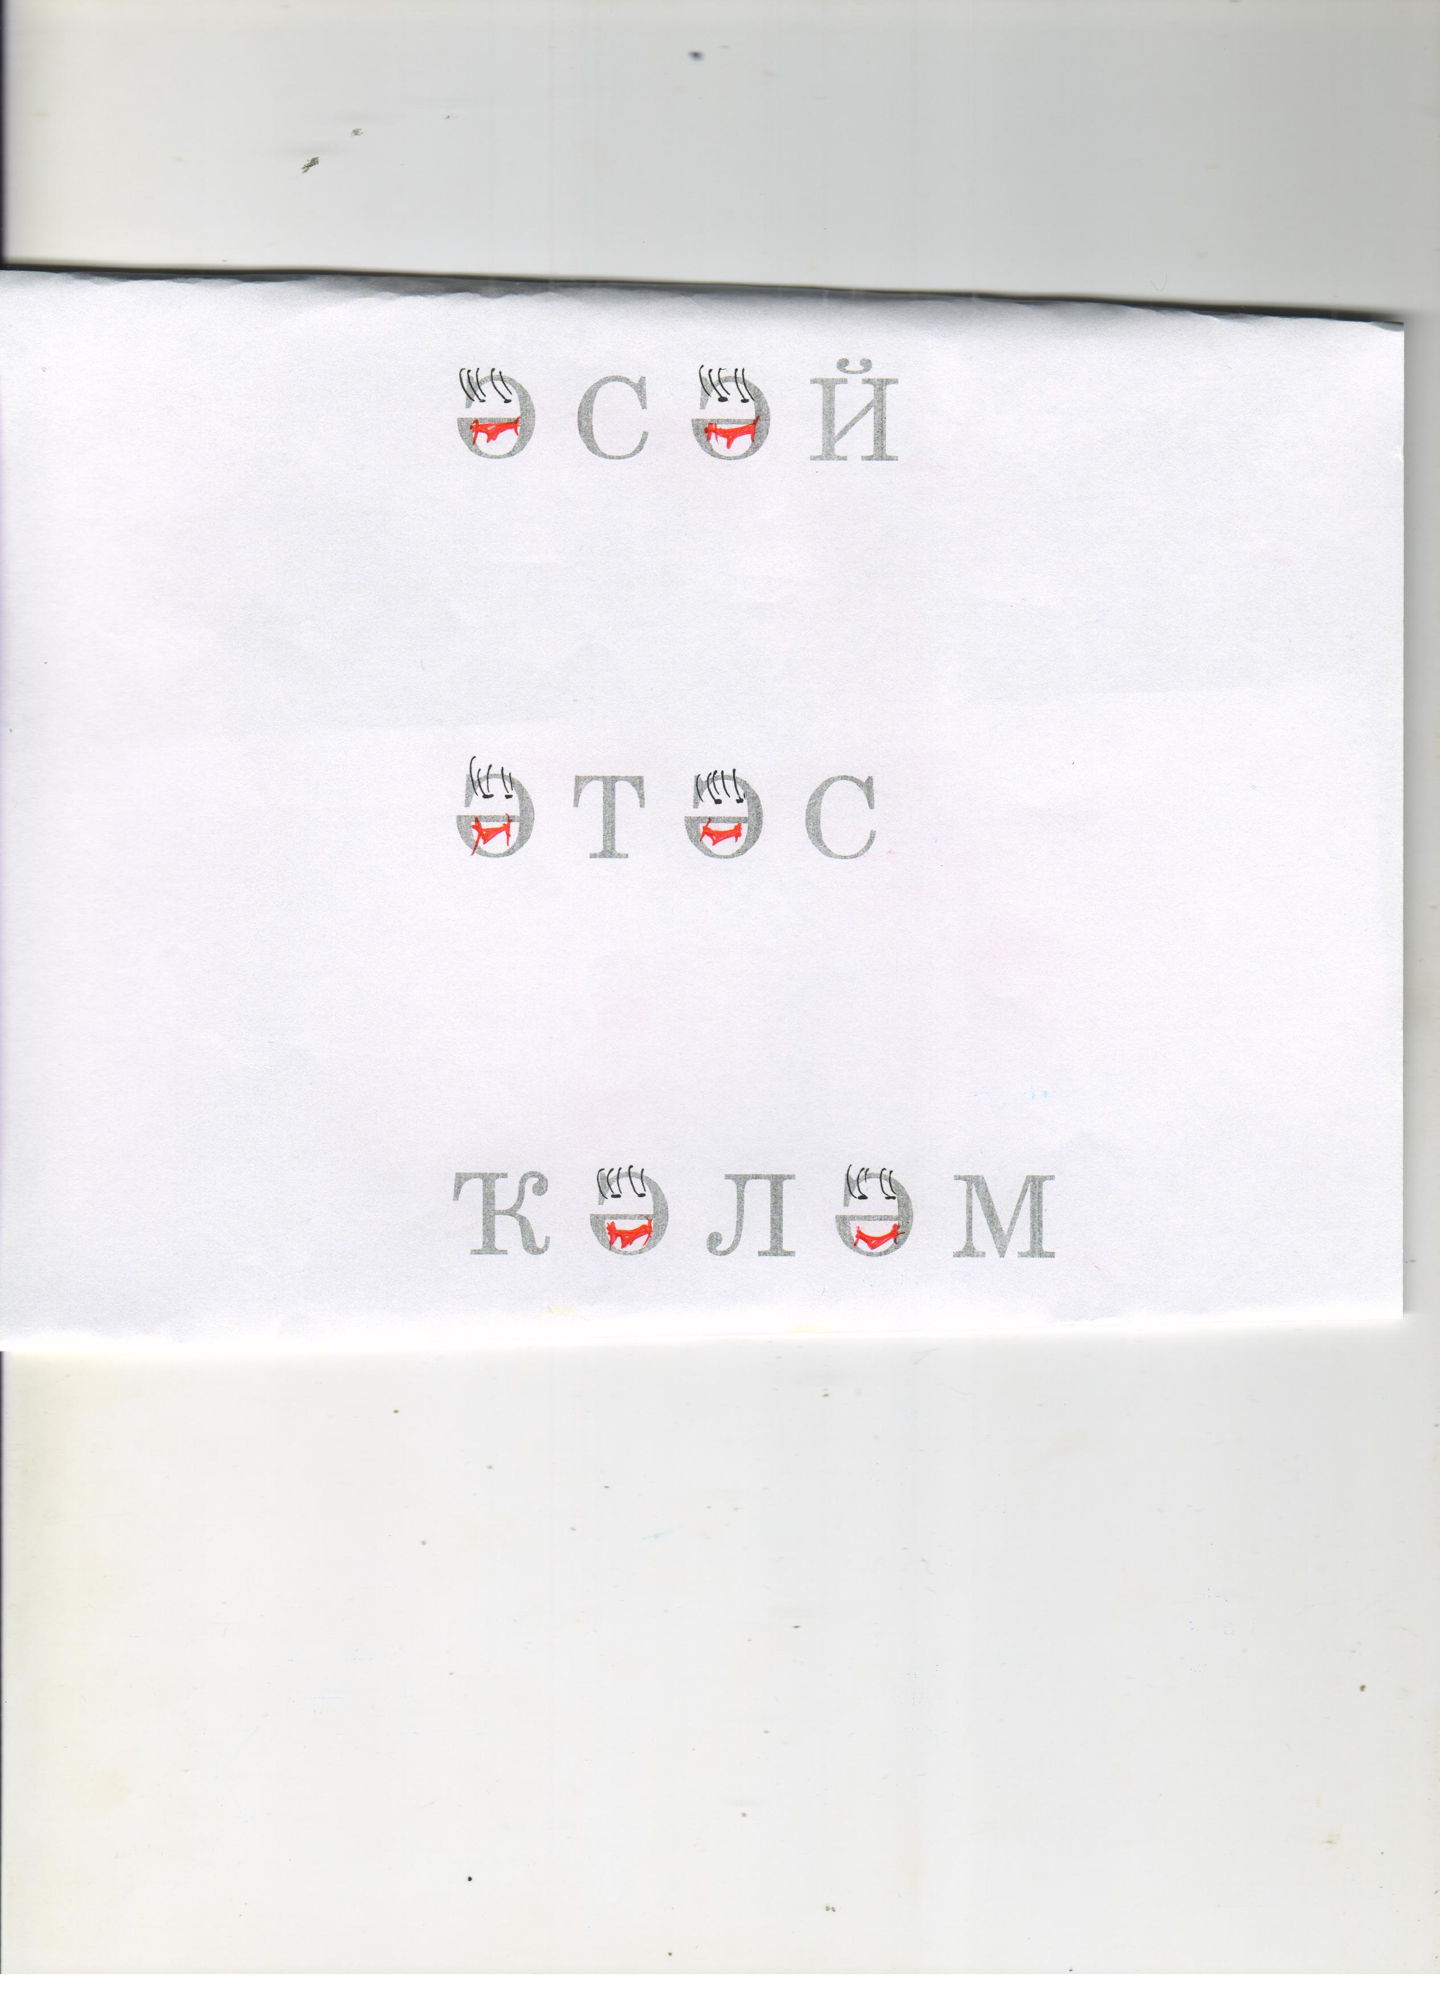

А вот буква «е» после согласных читается [э], переднее рядный не губный звук. Буква очень серьезная, при произношении не надо улыбаться, а при письме под диктовку смотрят на мою артикуляцию.
При этом активно работают образная и эмоциональная память.
В начальных классах ученики очень любят рисовать. Чтобы запомнить башкирские слова, мы их зарисовываем.
При изучении темы «Цвета», дети рисуют цветик-семицветик и раскрашивают каждый лепесток, повторяя название цвета на башкирском языке и подписывая, для того чтобы дома закрепить.
Запоминать помогает воображение. Установлено, что если человеку удается выразить и представить в виде образа запоминается сразу и надолго. Чтобы дети запомнили надолго, как будет «месяц» или «луна» - «АЙ» на башкирском языке рассказываю им легенду.
Как возникли Луна и Уральские горы.
Давно на небе было два солнца. И вот эти два солнца беспрерывно и неустанно озаряли лик Земли. И сильно страдали от этого люди. Не в силах спать от постоянного света, сказал один бай: «Кто сможет сбить выстрелом одно из двух солнц, получит в жены мою дочь и богатства».
На кочевке бая стали собираться самые меткие стрелки. Многие пытались стрелять в небеса, но не могли нанести солнцам никакого ущерба. Приехал Урал, чтобы свою сноровку попробовать. Взял он лук, наложил на тетиву алмазную стрелу, натянул на размах руки и выстрелил. Угодила стрела в одно из солнц, пробила его насквозь, на две части развалив.
Одна половинка солнца осталась висеть на небе, другая- упала на землю и потом превратилась в большую гору, богатую всякими сокровищами. Расколовшись на две части, солнце потеряло свой блеск. Ввиду того, что люди на земле при разломе солнца закричали «Ай!», одну часть расколотого солнца стали называть «ай»- луна, месяц. Гору, которая образовалась из второй половины, в честь егета Урала стали называть Уралтау.
При пересказе пользуются приемом смыслового структурирования материала. Для того чтобы запомнить и воспроизвести текст разделяют на отдельные смысловые блоки, и каждый из этих блоков обозначают словами, более или менее точно выражающими их смысл. По окончании чтения заучивают уже не текст, а эти слова, и вдальнейшем по ним как по плану восстанавливают содержание текста.
Для запоминания стихотворений, сказок, рассказов очень эффективно использовать пиктограммы -это содержание, выполненное рисунком. Пиктограмма читаема и узнаваема только автором. Например, при изучении темы «Зима» ----- детям рассказываю сказку. Учащиеся по моей просьбе повторяют слова, движения, запоминают башкирские слова, а потом рисуют сказку. Так на одном уроке первоклассники, благодаря сказке, запоминают 6 башкирских слов : снег, зима, Дед Мороз, елка, ворона, снеговик.
На уроках башкирского языка возникают определенные трудности при запоминании новых слов. Использование метода звуковых ассоциаций позволяет запоминать слова с первого раза, без многократного повторения. К башкирскому слову подбирается русское, похожее на него не только по звучанию, но и каким-то общим признаком. Например, к слову «-------о» сухой подходит по звучанию «кора». Соединяем созвучие и перевод –получается «сухая кора».
күпме? –сколько?-куплю
уҫал – злой-кусал
рәсем –художник-рисуем
бумала - кисточка-бумага
таҙа – чистый-таз
шыршы – ель-шершавый
Для лучшего запоминания иногда подбираются слова в рифму:
уҫаҡ -гусак,
саған- сабан
ҡасан- фазан
балалар - балалайка
ғаилә - Рәйлә
йомшаҡ – в яму шаг и т.д.
Много слов дети запоминают благодаря башкирским именам и фамилиям:
Дәүләтбаева - дәүләт -государство- государственный
бай – богатый
Алтынбаева – алтын - золото
Гүзәл - гүзәл -прекрасная
Зифа – зифа – стройная
Тимур – тимер – железо
Сафин – саф - свежий
Ӻалимов – ғалим - ученый
В башкирском языке много заимствованных слов с русского языка. Есть такие слова, которые не требуют перевода и заучиваются очень легко:
кәбеҫтә - капуста
кәзә - коза
тәрилкә - тарелка
самауыр –самовар и т.д.
Благодаря искусственно вызванным ассоциативно-логическим связям заимствованные слова сохраняются в памяти без больших усилий.
Психологами доказано, что механическое запоминание - не самый лучший способ усвоения материала. Большой эффект достигается, во-первых, если человек понимает, зачем ему нужны эти знания, во-вторых, если используется осознанное запоминание, а также различные мнемонические приемы.
Сорбонки (от названия парижского университета) имеют широкую сферу применения- для усвоения таблицы умножения, запоминания иностранных слов, формул и т.д.
Сорбонки - это маленькие листочки, на одной стороне которых написаны башкирские слова, на другой стороне- перевод.
Имея набор таких листочков, ученик играет: запомнил -листочки ложатся в одну сторону, не запомнил- на другую сторону. Постепенно остаются карточки только со словами, которые не запомнил. Ученик концентрирует внимание только на те слова, которые не запомнил. Высокая эффективно применения сорбонок объясняется тремя важными свойствами:
-концентрация внимания ученика только на тех словах, которые им не усвоены,
-увеличение частоты тренировок,
-раскрепощение памяти в процессе игры, что обеспечивает легкое запоминание.
Учащиеся с удовольствием заучивают стихотворения на уроке. Стихотворение написано на доске. После словарной работы, учащиеся хором читают. Стираю с доски знакомые слова после каждого прочтения. В итоге на доске не остается ни одно слово, а стихотворение заучено.
Необходимо найти такие решения задач, которые бы приводили учащихся к цели кратчайшим путем с наименьшей затратой сил и в то же время давали наибольший эффект в усвоении учебного материала и развитии личности. Проблема повышения качества знаний учащихся волнует педагогов. Исключительно важное значение имеют работы Л.С.Выготского, А.Н.Леонтьева, Ж.Пиаже, И.А.. Павлова и других.
Изучив и проанализировав психолого-педагогическую литературу, можно сделать следующие выводы:
-приступая к педагогической деятельности нужно разобраться в том, что ребенку дано от природы и приобретается под воздействием среды;
-каждый школьник обладает только одному ему присущими особенностями познавательной деятельности, в связи с этим педагог к каждому должен подобрать подход;
-все учащиеся различаются по типам восприятия, переработки и хранения информации;
-для более успешного обучения учащихся нужно научиться тренировать все виды памяти.

